Урок № 1
- II. Актуалізація опорних знань і мотивація навчальної діяльності
2. Завдання в парах.
Із переліку виберіть приклади живої та неживої природи і запишіть їх у таблицю.
Жива природа | Нежива природа
Дуб, людина, кішка | Будинок, парта, Сонце
- III. Засвоєння нових знань
2. Ознайомлення з планом уроку.
1) а) Визначення.
Біологія — це наука про живу природу.
б) Гра «Четвертий зайвий».
(Учитель вивішує на дошку запропоновані зображення.)
— Що зображено на картках?
— Яке зображення є зайвим? Чому?
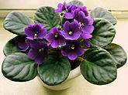 | 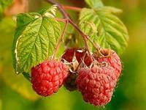 |  | 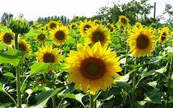

(Зайве зображення будинку, бо це приклад неживої природи. Учитель знімає цю картинку з дошки.)
• Що зображено на картинках?
• Яке зображення є зайвим? Чому?
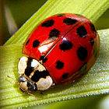 | 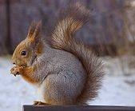 | 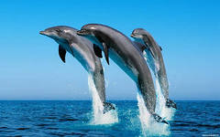 | 

(Зайве зображення шкільного приладдя, бо це приклад неживої природи. Учитель знімає цю картинку з дошки.)
— Що об’єднує між собою перший та другий ряд картинок?
(Це приклади тварин та рослин, які належать до живої природи.)
Наука, яка вивчає живу природу, називається біологія. Біо — життя, логос — наука. Отже, наука про живі організми — це біологія. Біологія вивчає живі організми, їхню будову, процеси життєдіяльності, взаємозв’язки між собою і з неживими компонентами навколишнього середовища, різноманітність живих організмів. Із давніх-давен людство хвилювало, як з’явилося життя на планеті. Усі дослідження і відкриття були пов’язані та спрямовані на відкриття цієї таємниці. А все, мабуть, розпочалося з одомашнення тварин і виникнення землеробства, коли первісні люди спостерігали за природою та приглядалися до тих якостей тварин та рослин, які могли б використати. У стародавньому світі (V ст. до н. е.— перша половина ІV ст.) відбулося зародження наук, які вивчають природу. Ботаніка — наука про рослини, основоположником її вважається Теофраст (372–287 рр. до н. е.). Зоологія — наука про тварин, основоположником її вважається Арістотель (384–322 рр. до н. е.). У цей період зароджується і медицина. «Батьком медицини» є Гіппократ (460–377 рр. до н. е.). У середньовіччі наступає період застою в науці. І все ж таки були такі сміливці, як В. Гарвей (1578–1657), англійський лікар, який дослідив процеси кровообігу в людини. Його дослідження поклали початок сучасній ембріології (науці, яка вивчає період ембріонального розвитку істоти). Починаючи із середини XVIII століття і до наших часів розвиток біології дав можливість пояснити закономірності будови та процесів життєдіяльності живих організмів. Були винайдені світловий мікроскоп, а в XX столітті — електронний мікроскоп, що дало можливість заглянути в мікросвіт.

(Учні за допомогою вчителя заповнюють 1-й та 2-й стовпчики таблиці «Роль природничих наук у вивченні природи».)

Роль природничих наук у вивченні природи
Назва науки | Визначення | Роль у вивченні природи
Біологія | Наука про живу природу | — вивчає живі організми;  — допомагає зрозуміти особливості будови, процесів життєдіяльності та поведінки живих організмів;  — дає людині знання про вирощування рослин та тварин

2) Поняття про науку географію.
а) Визначення.
Географія, раніше землéпис (грец. «опис Землі», походить від двох еллінських слів: Земля і писати, описувати) — наука, що вивчає географічну оболонку Землі (епігеосферу), її просторову природну і соціально-економічну різноманітність, а також зв’язки між природним середовищем і діяльністю людини. У сучасному розумінні поняття географія заміщено поняттям географічні науки.
Географія — одна з найдавніших наук, багато її основ були закладені в еллінську епоху. Першою людиною, що використала слово «географія», був Ератосфен (276–194 рр. до н. е.). Узагальнив цей досвід видатний географ Клавдій Птолемей в I ст. н. е. Розквіт класично-західної географічної традиції в географії відбувся в епоху Відродження, яка відзначається переосмисленням досягнень епохи пізнього еллінізму і значними досягненнями в картографії, які прийнято пов’язувати з ім’ям Герхарда Меркатора. Основи сучасної академічної географії в 1-й половині XIX ст. заклали Олександр Гумбольдт і Карл Ріттер.
б) Робота з картою.
(Учитель демонструє карту світу, на якій показує об’єкти, що вивчає географія (материки, гори, моря, річки, вулкани), також наголошує на тому, що розселення людей, рослин та тварин залежить від географічного положення, клімату, водних об’єктів.)
(Учні за допомогою вчителя заповнюють 1-й та 2-й стовпчик таблиці «Роль природничих наук у вивченні природи».)
Роль природничих наук у вивченні природи
Назва науки | Визначення | Роль у вивченні природи
Географія | Наука, що вивчає географічну оболонку Землі | — вивчає зв’язки між природним середовищем і діяльністю людини;  — вивчає просторову природну і соціально-економічну різноманітність;  — допомагає зрозуміти, чому і які геологічні процеси відбуваються на планеті

3) Поняття про науку хімію.
а) Визначення.
Хімія — одна з природничих наук, яка вивчає молекулярно-атомні перетворення речовин, тобто при яких молекули одних речовин руйнуються, а на їх місці утворюються молекули інших речовин із новими властивостями.

Походження терміна хімія не зовсім з’ясоване. Вважають, що воно походить від старовинної назви Єгипту — Хімія, що є похідним від «хем», або «хеме»,— чорний та означає «наука чорної землі» Єгипту, тобто «єгипетська наука».
Значення хімії в сучасному світі дуже велике. Людство отримало тканини, предмети побуту, хімічні речовини, що використовуються в побуті, пластмаси та пластик, крім того, досліджуючи природу речовин, стало можливим отримувати різноманітні барвники, харчові добавки, що здешевило певні виробництва.
Подивіться на предмети та речовини, створені вченими-хіміками. (Учитель вивішує на дошку картинки, які разом з учнями коментують.)
 | 
 | 
 | 
 | 
 | 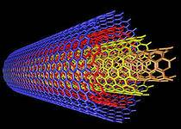

(Учитель пропонує учням переглянути досліди.)
Уважно подивіться та зробіть висновок: чи відбулися зміни з речовинами.
Дослід № 1
До склянки із содою додати ложку оцту та перемішати.
— Які речовини були взяті? (Сода та оцет.)
— Що спостерігаємо? (Виділення «піни».)
«Піна» — це вуглекислий газ, який утворився в результаті взаємодії соди з оцтом.
Дослід № 2
До фарфорової чашки насипати ложку цукру. Нагріти над полум’ям спиртівки.
— Що спостерігаємо? (Цукор починає плавитися, міняє колір, стає спочатку коричневим, а потім — чорним.)
— Чи змінив свої властивості цукор? (Так. Цукор перетворився на вугілля.)
Отже, такі прості досліди допомагають зрозуміти, що речовинам властиві певні перетворення. У ході цих перетворень ми отримуємо речовини, які набули нових властивостей.
(Учні за допомогою вчителя заповнюють 1-й та 2-й стовпчики таблиці «Роль природничих наук у вивченні природи».)
Роль природничих наук у вивченні природи
Назва науки | Визначення | Роль у вивченні природи
Хімія | Наука, що вивчає молекулярно-атомні перетворення речовин | — вивчає властивості речовин;  — дає можливість отримувати нові речовини та матеріали

5) Поняття про науку фізику.
а) Визначення.
Фізика — природнича наука. В її основі лежить експериментальне дослідження явищ природи, а її завдання — формулювання законів, якими пояснюються ці явища.
(Учитель, розповідаючи про те, що вивчає фізика, вивішує на дошці назви явищ, які вивчає фізика, та відповідну картинку.)

Фізика вивчає:
— механічні явища; | 
— теплові явища; | 
— електромагнітні явища; | 
— світлові явища; | 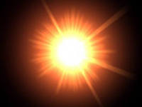
— будову речовин; | 

б) Гра «Знайди моє місце».
Учитель викликає до дошки учня, якому пропонує вибрати картку та розмістити її на дошці у відповідний стовпчик.
Стовпчики на дошці такі: будова речовини / світлові явища / електромагнітні явища / механічні явища / теплові явища.
Набір карток:
  Будова речовини | 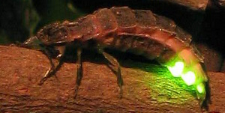  Світлові явища |   Електромагнітні явища

  Механічні явища | 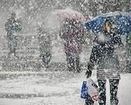  Теплові явища

(Учні за допомогою вчителя заповнюють 1-й та 2-й стовпчики таблиці «Роль природничих наук у вивченні природи».)

Роль природничих наук у вивченні природи
Назва науки | Визначення | Роль у вивченні природи
Фізика | Наука, що досліджує явища природи та формулює закони, якими пояснюються ці явища | — допомагає зрозуміти природу явищ та процесів, які відбуваються в природі;  — допомагає людині створити механізми, машини та обладнання

6) Поняття про науку астрономію.
а) Визначення.
Астрономія (грец.— зірка і закон) — одна з найдавніших наук, що включає спостереження і пояснення подій, які відбуваються за межами Землі та її атмосфери. Вона вивчає походження, розвиток, властивості об’єктів, що спостерігаються на небі (і перебувають поза межами Землі), а також процеси, пов’язані з ними.
Учених, які спостерігають за зірками, називають астрономами. Астрономи вважають, що початком виникнення Всесвіту є вибух небувалої сили, який і привів до утворення зірок, планет, комет тощо. Цей вибух відбувся близько 15 мільярдів років потому.
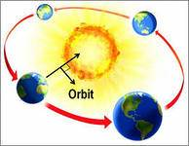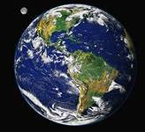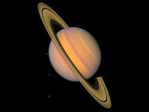
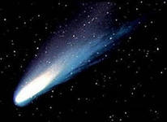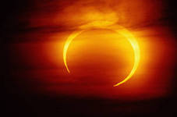
(Учні за допомогою вчителя заповнюють 1-й та 2-й стовпчики таблиці «Роль природничих наук у вивченні природи».)

Роль природничих наук у вивченні природи
Назва науки | Визначення | Роль у вивченні природи
Астрономія | Наука про походження, розвиток, властивості об’єктів, що спостерігаються на небі | — допомагає зрозуміти закони Всесвіту;  — допомагає прогнозувати вплив об’єктів, які спостерігаються на небі, на життя на планеті Земля

3. Робота з таблицею.
б) Роль природничих наук у вивченні природи.
(Заповнення 3-го стовпчика таблиці «Роль природничих наук у вивченні природи».)
(Цей пункт плану можна вивчати як окремо, так і під час подачі інформації про природничі науки.)
- IV. Узагальнення й систематизація знань
1. Робота в групах. (Роздавальний матеріал.)
Після того як учитель об’єднав учнів у малі групи і дав завдання, кожна з них за короткий термін (3–5 хв) повинна показати результати своєї роботи.
Учитель нагадує правила роботи в малих групах, які допоможуть учням організувати роботу більш результативно.
Швидко розподіліть ролі в групі. Визначтесь, хто буде головуючим, посередником, секретарем, доповідачем. Намагайтесь виконувати різні ролі.
Головуючий (спікер):
зачитує завдання групи;
організовує порядок виконання;
пропонує учасникам групи висловитись по черзі;
заохочує до роботи;
підбиває підсумки;
за згодою групи визначає доповідача.
Секретар:
веде коротко і розбірливо записи результатів роботи групи;
як член групи має бути готовим висловити одностайну думку при підбитті підсумків або допомогти доповідачеві.
Посередник:
стежить за часом;
заохочує до роботи.
Доповідач:
чітко висловлює думку групи;
доповідає про результати роботи.
• Починайте висловлюватися спочатку за бажанням, а потім — по черзі.
• Дотримуйтесь правил активного слухання, головне — не перебивайте один одного.
• Обговорюйте ідеї, а не особи учнів, які висловили її.
• Утримуйтесь від оцінок та образ учасників групи.
• Намагайтеся дійти спільної думки, хоча в деяких випадках у групі може бути особлива думка, вона має право на існування.
(На дошці прикріплені назви наук, під ними вивішені картки під такими номерами:
БІОЛОГІЯ ХІМІЯ ФІЗИКА ГЕОГРАФІЯ АСТРОНОМІЯ
№ 2, 5 № 4, 7 № 6, 9 № 8, 10 № 1, 3
Кожна група отримує набір карток, з яких необхідно вирізати ті, що відповідають їх завданню, та прикріпити під назвою науки. (Перед виконанням провести інструктаж із роботи ножицями.)

Магнітне поле
Багатоклітинні
Нижчі рослини
Одноклітинні водорості

